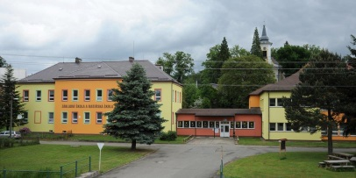**Základní škola a Mateřská škola Rohle, příspěvková organizace**Rohle 145, 78974 Rohle  
tel.: 583254019, 731657888, e-mail: [skola@zsrohle.cz](mailto:skola@zsrohle.cz), web: www.zsrohle.cz

ředitel školy: Mgr. Pavel Knébl

IČO: 00853356, datová schránka ID: zp9yuk7

…………………..…………………………………………………………………………………………………………………………………………………………………

Č.j.………

**Žádost o odklad povinné školní docházky**

Žádám Základní školu a Mateřskou školu Rohle, příspěvkovou organizaci, Rohle 145, 78974 Rohle

podle ustanovení § 37 zákona č. 561/2004 Sb., o předškolním, základním, středním, vyšším odborném a jiném vzdělávání (školský zákon) o odložení povinné školní docházky pro syna/dceru ve školním roce …………………

|  |  |
| --- | --- |
| Jméno a příjmení dítěte |  |
| Datum narození dítěte |  |
| Trvalý pobyt dítěte |  |
| MŠ, kterou dítě navštěvuje |  |

**Zákonný zástupce dítěte:**

|  |  |
| --- | --- |
| Jméno a příjmení zákonného zástupce |  |
| Trvalý pobyt zákonného zástupce |  |
| Doručovací adresa (v případě, že je jiná, než adresa trvalého pobytu žadatele) |  |
| Kontakt (tel., e-mailová adresa) |  |
| Datová schránka (pokud ji má žadatel jako **fyzická osoba** zřízenu) |  |

Žádám o odklad povinné školní docházky pro školní rok _______________ z důvodu:

V případě nepřítomnosti zákonného zástupce u zápisu prosíme doložit jeho plnou moc k zastupování

Přílohy:

1. Doporučení příslušného školského poradenského zařízení
2. Doporučení odborného lékaře nebo klinického psychologa

V Rohli dne ………………… ………………………………..

Podpis zákonného zástupce

__________________________________________________________________________________________

Žádost převzal/a: Dne: